- Постановка задачи
Дано исходное и конечное слово равной длины. Длина исходных слов не ограничена. Необходимо составить цепочку слов от исходного слова до конечного. Каждое следующее слово в цепочке может отличаться от предыдущего только одной буквой. Исходное, конечное и все промежуточные слова должны состоять из одинакового количества букв. Все используемые слова обязательно должны содержаться в заранее определенном словаре.
На вход в программу подается:
1. Путь к текстовому файлу, в котором указано начальное и конечное слово. На первой строке указано начальное слово, на второй строке конечное
2. Путь к файлу, который содержит словарь. Слова в словаре указаны по одному на каждой строке. В словаре слова могут быть разной длины.
На выходе программа должна вывести в консоль путь от исходного слова к конечному, по одному слову на одной строке.
- Описание алгоритма
Задача решается методом частичного перебора, использующим как вспомогательную модель данных n-арное дерево. Суть метода заключается в том, чтобы расположить в узлах дерева слова таким образом, чтобы узлы-потомки отличались от узла-родителя только одной буквой. Количество операций перебора сокращается за счет того, что каждому слову в узле соответствует весовой коэффициент, показывающий «близость» вышеуказанного слова к конечному слову, т.е., наибольшее количество совпадений букв данного слова с конечным. При этом, отбор потомков из словаря осуществляется только для тех узлов, у которых весовой коэффициент максимален.
Порядок действий следующий:
- Создать дерево, поместить начальное слово на вершину дерева и присвоить ему коэффициент, равный нулю;
- Найти максимальный коэффициент среди листьев дерева (узлы, не имеющие потомков), которые не являются тупиковой ветвью;
- Для каждого листа с максимальным коэффициентом и не являющегося тупиковой ветвью, найти в словаре слова, отличающиеся от слова в данном узле-листе на одну букву.
- Если для конкретного узла таких слов не найдено, пометить данный узел, что он является тупиковой ветвью. Иначе – каждое новое слово помещается в узел-потомок для текущего узла, для каждого слова рассчитывается весовой коэффициент.
- Если среди только что найденных слов встретилось конечное слово – восстановить по дереву цепочку от начального до конечного слова. Решение найдено. Иначе – перейти к п. 2.
Весовой коэффициент для каждого слова рассчитывается следующим образом: текущее слово сравнивается с конечным, и если на i-ой позиции у обеих слов одинаковая буква, начисляется 3 балла, если на i-ой позиции у обеих слов находится гласная – 2 балла.
- Применяемый инструментальный набор
Программа написана в среде Qt Creator с использованием библиотеки Qt 5.5.1. В качестве компилятора использовался MinGW 4.9.2. ПО для тестирования было разработано также с использованием Qt, а именно, ее подсистемы – QTest.
В программе также используется сторонний модуль tree.hh [1] – реализация модели данных – n-арное дерево.
- Диаграмма классов разработанной программы
Программа разработана следуя рекомендациям шаблона функционального дизайна. Она состоит из следующих классов, каждый из которых реализует свой функционал:
- DecisionTree – класс, реализующий вышеописанный алгоритм для решения поставленной задачи, при помощи n-арного дерева. Он включает в себя экземпляр класса tree для работы с деревом. Агрегация словаря Dictionary реализована при помощи указателя на экземпляр класса Dictionary.
- tree – класс-контейнер, реализующий модель данных – n-арное дерево. Принадлежит сторонней библиотеке tree.hh.
- TreeNode - Структура, инкапсулирующая слово в узел дерева.
- Dictionary – класс, реализующий работу со словарем.
Диаграмма классов представлена на рис. 1.
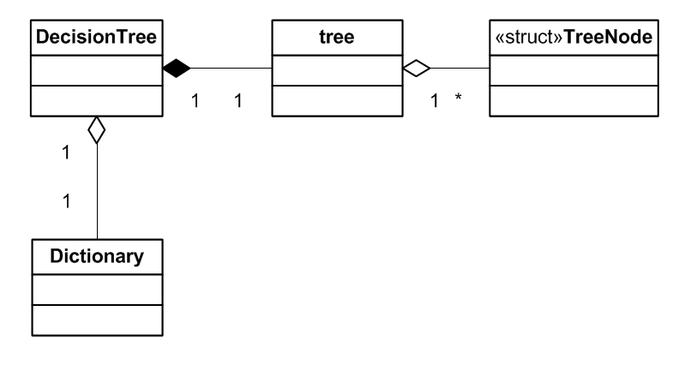
Рис. 1. Диаграмма классов

- Список литературы
- http://tree.phi-sci.com/index.html - an STL-like C++ tree class

